Dimanche Térence

L3 informatique

**GRAPHES**

**TP série n°4: Stratégie de remplacement des avions par une compagnie aérienne**

I - Le problème

**Problème réel →** Représenter toutes les stratégies possibles et trouver la meilleure stratégie de remplacement des avions pour une compagnie aérienne.

En sachant qu’une stratégie est une suite de décisions possible du gestionnaire du parc d’avions. Et que la meilleure stratégie est celle qui engendre le moins de décisions à prendre (le coût optimal pour la compagnie).

II - Etude de la décision A

1/ Afin de représenter un tel problème le modèle de graphe que nous allons utilisé dans cette étude de cas est le graphe orienté valué G = (S,A,v) avec :

**S** = **Les sommets du graphe** qui représentent les étapes (soit le début, soit la fin d’une période).  
**A** = **Les arcs du graphe** qui représentent une décision (vendre ou garder l’avion)

**v** = **Le coût des arcs** représente la conséquence financière de la décision. (Le coût est calculé avec la formule : **C(i,j) = Pi + Ei - Ri** ; avec Pi = prix d’achat, Ei = coût d’entretien durant la période i, Ri = valeur de revente à la fin de la période i)

Le modèle de graphe que l’on obtient est une **arborescence** partant de l’étape

0 et allant jusqu’à l’étape 4 avec les deux choix après chaque sommet.

L’arc allant vers la gauche représente la vente de l’avion à la fin de la période et l’arc allant vers la droite représente la décision de garder l’avion à la fin de la période. De plus le sujet nous donne qu’il est obligatoire de le remplacer à la fin de la période 4.

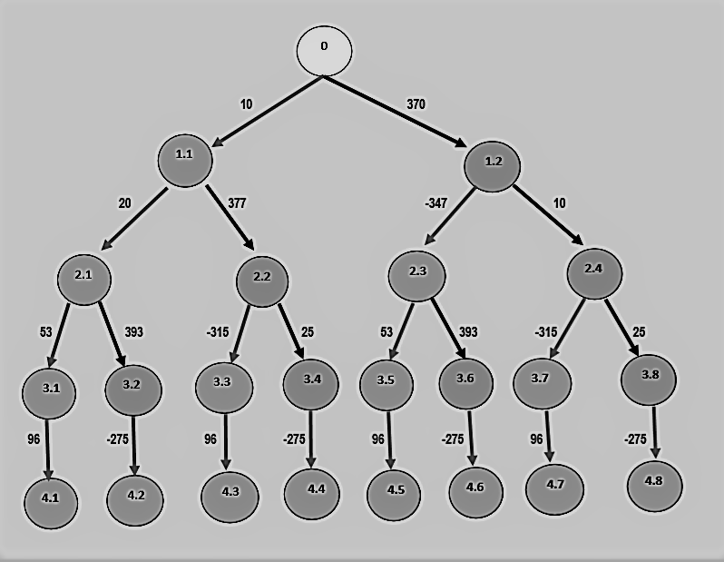

2/ Chaque **stratégie possible** du gestionnaire du parc peut être représentée avec ce modèle de graphe par une **séquences d’arcs** équivalente à une succession de décisions possibles. La stratégie est représentée par une branche par l’arborescence ci-contre.

3/ La recherche de la meilleure stratégie se ramène à la recherche de la branche de coût minimal.

4/ Il n’est pas utile d’utiliser un algorithme ici pour trouver la branche de coût minimal, il suffit de calculer le coût de toutes les branches du graphe.

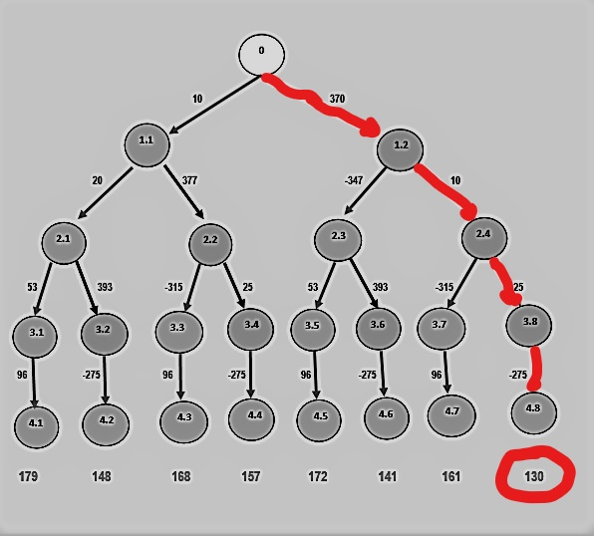

**La meilleure stratégie ici** est celle qui propose de garder l’avion à la fin des périodes 1,2,3 et de le vendre à la fin de la 4ème période ( coût de cette stratégie = 130 ).

III - Etude de la décision B

1/ Afin de représenter le problème de la décision B nous allons proposer un modèle de **graphe orienté valué**.  
**Les sommets** du graphe représentent les échéances.  
**Les arcs** représentent une décision, où l’arc (i,j) indique l’acquisition d’un avion à la date i et la revente de ce dernier à la date j.  
**Le coût des arcs** représente toujours la conséquence financière de la décision.  
Le modèle de graphe est le suivant :  
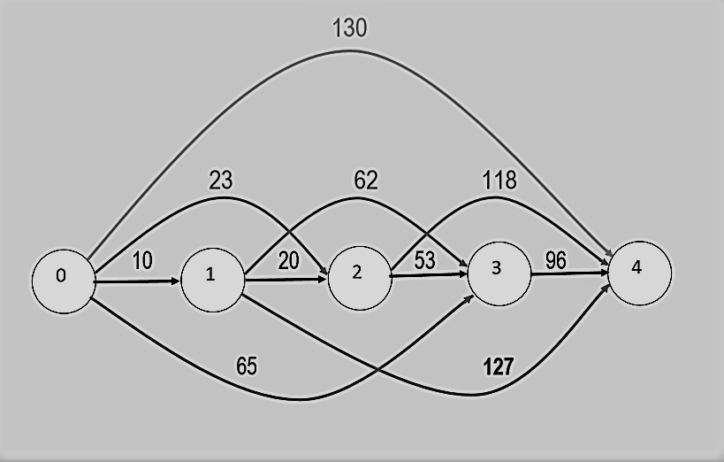

2/ Dans ce modèle de graphe on représente les stratégies possibles (des suites de décision) par des **chemins allant du sommet i = 0 au sommet j = 4**. Car les décisions sont représentés par des arcs (i,j).

3/ La recherche de la meilleure stratégie se ramène à **la recherche du plus court chemin** entre les sommets 0 et 4.

4/ Les algorithmes utilisables pour répondre au problème du plus court chemin sont ceux de **Dijkstra** et de **Bellman**.

Ici,il faut utiliser l’algorithme de Bellman car il est possible que certains arcs est une valeur négative.

Avec cet algorithme il est possible de retrouver le chemin le plus court qui est celui qui coûte 130 comme pour la décision A. Ce chemin revient à garder l’avion les 3 premières périodes et le revendre à la période 4.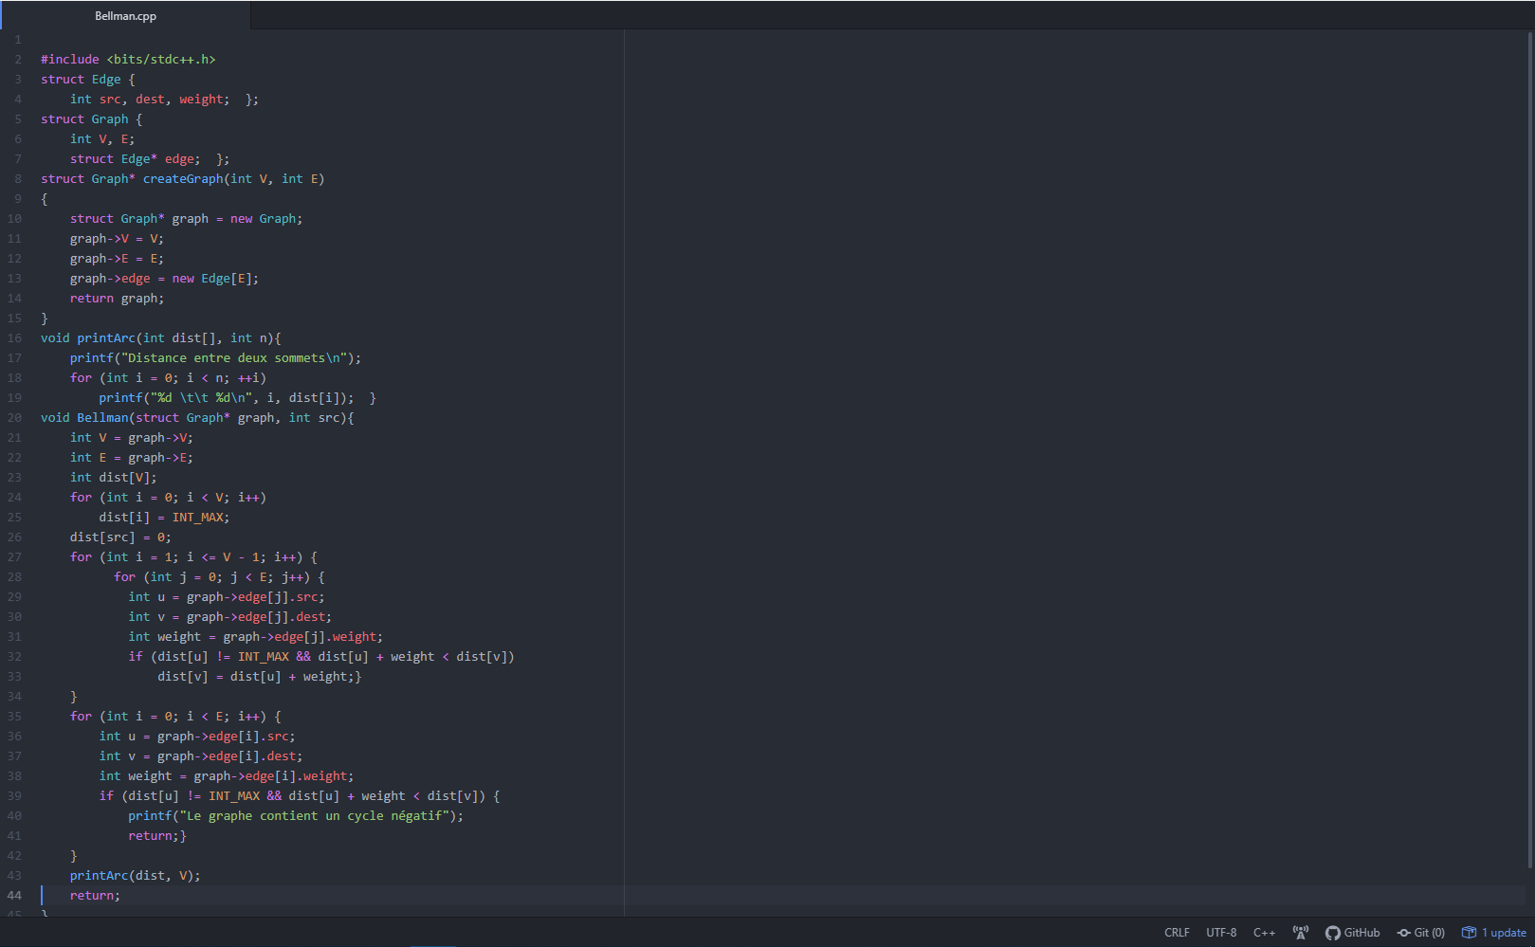

5/ Dans le modèle A on énumère toutes les possibilités et donc il n’est pas très efficace, tandis que dans le modèle B l’algorithme de Bellman est beaucoup plus efficace car il ne nécessite pas le calcul du coût de tout les chemins possibles.